МИНИСТЕРСТВО ОБРАЗОВАНИЯ РЕСПУБЛИКИ БЕЛАРУСЬ

УЧРЕЖДЕНИЕ ОБРАЗОВАНИЯ

«ГОМЕЛЬСКИЙ ГОСУДАРСТВЕННЫЙ ТЕХНИЧЕСКИЙ УНИВЕРСИТЕТ ИМЕНИ П. О. СУХОГО»

Факультет автоматизированных и информационных систем

Кафедра «Информатика»

дисциплина «Избранные главы информатики»

ОТЧЕТ ПО ЛАБОРАТОРНОЙ РАБОТЕ

«Разработка модели предметной области с использованием ENTITY FRAMEWORK»

Вариант № 19

Выполнила:

студентка группы ИП-31, Процкая М. А.

Принял:

преподаватель Ракицкий А. А.

Гомель 2020

**1. Цель работы:** ознакомиться с возможностями ENTITY FRAMEWORK для моделирования предметной области, выборки, вставки, удаления и обновления данных объектов, связанных с таблицами базы данных заданной предметной области. Ознакомиться с особенностями трехслойной архитектуры приложений.

**2. Ход работы и результаты.**

1 Разработать слой DAL (Data Access Layer) в виде библиотеки классов для создаваемой системы в рамках выбранной предметной области.

Библиотека должна содержать:

* Классы сущностей (Entities), моделирующие не менее чем три таблицы базы данных;
* Интерфейсы и классы, реализующие паттерн **Репозиторий** для доступа к БД с использованием Entity Framework Core.

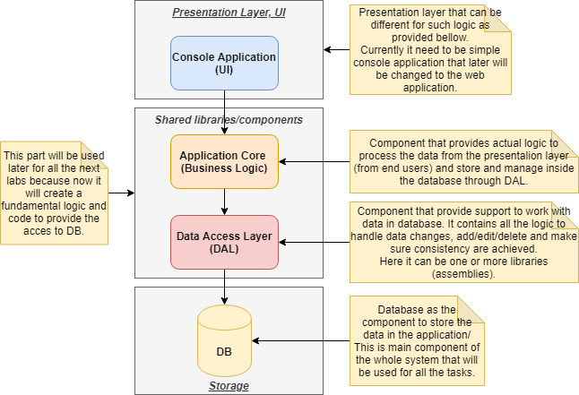

2 Разработать слой BLL (Buisiness Logic Layer) в виде библиотеки классов, с ссылкой на DAL, содержащей:

* DTO объекты для сущностей слоя DAL;
* Классы, реализующие функцию трансляции данных из DTO в сущности и обратно
* Классы (сервисы), реализующие операции с данными в рамках выбранной предметной области с использованием классов библиотеки DAL. Обязательные операции: получение всех данных, добавление, удаление, поиск данных, удовлетворяющих заданному критерию. Для выполнения запросов использовать LINQ.
* Классы для реализации внедрения зависимостей.

3 Разработать консольное приложение (слой UI), предоставляющее пользователю удобный интерфейс для работы с системой. Это приложение должно содержать ссылку на BLL и не должно содержать ссылку на DAL.

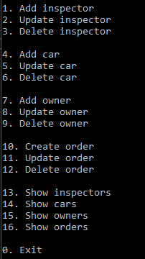

Рисунок 1 – Главное окно программы



Рисунок 2 – Вывод списка владельцев

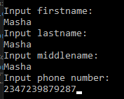

Рисунок 3 – Добавление нового владельца



Рисунок 4 – Результат редактирования информации о владельце

**3. Выводы.** Было проведено ознакомление с ENTITY FRAMEWORK для моделирования предметной области, выборки, вставки, удаления и обновления данных объектов, связанных с таблицами базы данных заданной предметной области.